Урок по финансовой грамотности для 9-11 классов.
Тема урока: «Потребительское кредитование».
Школьники это будущие взрослые, поэтому, будучи финансово грамотными людьми они могут положительно влиять не только на личное благосостояние, но и на национальную и мировую экономику. Финансово грамотные люди в большей степени защищены от финансовых рисков и непредвиденных ситуаций. Они более ответственно относятся к управлению личными финансами, способны повышать уровень благосостояния за счет распределения имеющихся денежных ресурсов и планирования будущих расходов. И ситуация с кредитами, а точнее незнания о принципах кредитования, «подводных камней» банков, может завести их в долговую яму и разрушить жизнь.
Наверное каждый задавал себе вопрос…. Жизнь в кредит – это хорошо или плохо? Можно встретить противоположные точки зрения на этот счет. Попробую объяснить. Начну с анекдота.
Летят в самолете Попугай и Мартышка. Попугаю всё не нравится: "Что такое, у вас тут дует!" Мартышка смотрит на Попугая, думает: "Во даёт!". И тоже вслед за Попугаем кричит: "Да-да! У вас тут дует!" . Попугай: "Кофе не вкусный!" Мартышка: "Да-да, отвратительный кофе!" Попугай: "Все, я дальше в этом самолете не полечу!" и вышел. Ну, Мартышке тоже делать нечего - тоже пришлось выйти. Летят Мартышка и Попугай со свистом вниз. Попугай спрашивает: "Мартышка, а ты летать-то умеешь?" Мартышка отвечает: "Нет". Попугай: "А что тогда выпендривалась?!". Ситуация с кредитованием сильно напоминает этот анекдот. Хорош кредит или плох – это будет зависеть от того, кто их берет – Попугай или Мартышка, или, говоря в терминах анекдота, умеете ли вы летать или только «выпендриваетесь».

Кредит, заём, ссуда.
Начнем с ключевых понятий и определим разницу между кредитом, ссудой и займом. Кредит, заём и ссуда — вроде бы схожие понятия. Иногда их используют как синонимы: «Мне выдали ссуду в банке» или «Я выплачиваю кредит». Но это не всегда неправильно. С точки зрения закона каждый из терминов имеет свои отличительные особенности. Каждое из понятий определяет характер денежных или имущественных отношений между людьми. Основное отличие: для каждого из них есть определённые ограничения в законе. Это ключевая разница между кредитом, займом и ссудой.
 | Кредит | Заём | Ссуда
Кто выдаёт | Банк — кредитная организация с лицензией ЦБ | Кто угодно: друг, родственник, МФО или КПК и др. | Кто угодно: государство, банк, работодатель, друг, партнёр и др.
Что выдают | Деньги | Деньги и имущество | Имущество
Нужен ли договор | Да | Не всегда | Да
Название договора | Кредитный договор | Договор займа | Договор ссуды или безвозмездного пользования
Способ оформления договора | Только письменный | Письменный и устный | Только письменный
Сроки | Срок возврата — обязательно | Может и не быть | Может и не быть
Плата | Процент по кредиту | Процент, комиссия или безвозмездно | Безвозмездно
Чем регулируется | Федеральные законы и акты ЦБ | Федеральные законы и акты ЦБ | ГК РФ

Например, кредит — это всегда про деньги и отношения с лицензированной компанией. Если берётся кредит, то всегда заключается письменный договор и берётся плата за пользование деньгами в виде процентов. У банка обязательно должна быть лицензия от Центробанка РФ, а отношения между участниками сделки регулируются кредитным договором. ГК РФ Статья 819. Кредитный договор. В этом случае частное лицо или представители компании подписывает кредитный договор, по которому обязуются вернуть долг в срок и выплатить проценты за использование денег.С точки зрения закона, кредит не может быть бесплатным. За пользование деньгами необходимо заплатить проценты. Возможны льготы или беспроцентные периоды, но общего правило это не отменяет. Процент по кредиту зависит от многих условий. Одно из важнейших — ключевая ставка Центрального банка России. Чтобы получить кредит, необходимо соответствовать требованиям кредитной организации. У кредиторов есть определённые критерии, по которым они решают — выдавать кредит или нет.
Заём — это про деньги и имущество, про отношения между физическими и юридическими лицами. За пользование деньгами можно платить проценты, а можно и не платить — зависит от условий договора. Заём — деньги, ценные бумаги и вещи, которые заёмщик может получить от МФО, КПК, родственника, друга или любого частного лица. Это значит, что предметом договора займа могут быть любые измеримые и заменяемые предметы, а сторонами в сделке — физические и юридические лица. Если человек берёт заём в денежных средствах, то это что-то вроде кредита. В случаях с имуществом, заём имеет сходство с арендой.
Пример: у одного соседа есть строительные инструменты. Другой планирует в отпуске сделать ремонт на даче. Он просит у соседа дрель, лобзик и пилу на месяц. Чтобы подстраховаться и немного заработать, сосед предлагает заключить письменное соглашение — договор займа, где прописывается: - в каком виде должны быть возвращены инструменты, сколько нужно заплатить за пользование, когда их нужно вернуть. Это — договор займа. Стороны юридически оформили свои отношения. Если деньги не вернут, займодавец обратится в суд, получит исполнительный лист и с помощью судебных приставов обратит взыскание на имущество заёмщика.
Договор займа поможет юридически оформить отношения, что в результате станет защитой каждой из сторон. Если сломается пила, а заёмщик не захочет восполнить потерю, сосед потребует возврат имущества через суд. В то же время заёмщик будет знать, что его сосед не запросит с него больше, чем прописано в договоре. Отношения между участниками сделки регулируются договором займа. Но заём может быть бесплатным — то есть безвозмездным. Например, студент даёт своему другу взаймы тысячу рублей до стипендии и не берёт за это плату.
Договор можно заключить в письменной или устной форме. Обязательно в письменной форме заключается договор, если есть одно из условий:
- предмет займа — сумма, выше 10 тысяч рублей,
- один из участников сделки — юридическое лицо.
Ссуда имеет отношение к имуществу, а характер отношений — безвозмездный. То есть гараж или автомобиль передаются в пользование и за это нельзя брать деньги.
Ссуда — это безвозмездное временное пользование имуществом. Ссуду часто путают с кредитом: думают, что это как взять деньги в банке под процент и вернуть. С точки зрения Гражданского кодекса это не так. Ссуда — это что-то вроде аренды, но бесплатно. Если за пользование имуществом берётся плата, тогда юридически это становится арендой и к ссуде отношения не имеет.
Пример. Представьте, что есть два партнёра по бизнесу. У одного есть большой гараж, у другого — КАМАЗ, который где-то нужно хранить. Первый готов предоставить второму в безвозмездное пользование свой гараж: они же всё-таки партнёры.
Чтобы защитить свой гараж от износа, он хочет юридически оформить отношения. Решение — договор ссуды. Особенности. У договора ссуды есть два ключевых условия:
- В договоре должно быть четко прописано, что передают в безвозмездное пользование.
- Указывается, что плата за пользование в виде процентов не взимается.
В договоре ссуды можно прописать, в каком виде необходимо вернуть имущество. Стороны могут заключить срочный и бессрочный договор ссуды.

Банк, потребительский кооператив, микрофинансовая организация.

Кто же выдаете заемные средства? И здесь мы сталкиваемся с тремя организациями – это банк, потребительский кооператив и микрофинансовая организация. Давайте разберём между ними разницу.
Банк — финансово-кредитная организация, производящая разнообразные виды операций с деньгами и ценными бумагами и оказывающая финансовые услуги правительству, юридическим и физическим лицам. ;
Потребительский кооператив — добровольное объединение граждан и юридических лиц на основе членства с целью удовлетворения материальных и иных потребностей участников, некоммерческая организация;
Микрофинансовая организация это небанковская организация , деятельность которой направлена на выдачу кредитов юридическим и физическим лицам .

Банк, КПК, МФО
 | Банк | КПК | МФО
Лицензия | да | нет | да
Деятельность регулируется законодательством/ ЦБ | да, и законодательством и документами Центрального банка | регулируется документами Центрального банка | да, но нормативная база для МФО недостаточно проработана
Контроль со стороны Роспотребнадзора | да , так как кредит – это услуга населению | нет, т.к. заем не является услугой | нет
Проценты | низкие | повышенные | высокие
Конкуренция | высокая | низкая | высокая
Требования к заёмщику | высокие | пониженные требования | минимальные

Потребительский кредит

Теперь, когда мы определились с понятиями займ, ссуда, кредит и с разницей между банками, микрофинасовыми организациями и потребительскими кооперативами, давайте поговорим о потребительском кредите. Финансовые вопросы занимают в нашей жизни очень большое место. К сожалению, наши желания и потребности невозможно удовлетворить по мановению волшебной палочки, для этого нужны деньги. И неприятность как раз в том, что на исполнение всех наших желаний имеющихся денег не хватает. Приходится принимать нелегкое решение о выборе и решать другие вопросы, связанные с финансами: как заработать деньги, что купить сейчас, а что позже? Где взять недостающую сумму на покупку, которую нельзя отложить? В настоящий момент сложно найти человека, который хотя бы раз в жизни не оформлял кредит в банке. На мой взгляд, азы кредитования должен знать каждый финансово грамотный человек. Начнем с понятия «потребительский кредит».
Потребительский кредит – это кредит, предоставляемый гражданам для использования на любые личные цели (по Закону - кроме предпринимательской деятельности). Банк, предоставляет Вам необходимые средства и за эту услугу рассчитывает получить плату в виде процентов. Потребительский кредит (кроме ипотеки) регулируется Законом «О потребительском кредите (займе)» (далее - Закон) - в нем прописаны все ключевые условия предоставления кредита, а также права и обязанности кредитора, заемщика, коллектора.
Намереваясь брать кредит, в первую очередь каждый должен оценить свою кредитоспособность - готовность справиться с кредитной нагрузкой. Оцените свои возможности и взвесьте риски, ответив на следующие вопросы:
- Хватит ли вам денег для возврата кредита?
- Каков ваш доход по основному месту и совместительству после уплаты налогов?
- Есть ли у вас другие доходы?
- Какие обязательные выплаты у вас уже есть (коммунальные расходы, аренда квартиры, за детские сады и школы, помощь родителям-пенсионерам и т.п.)?
- Сколько человек в вашей семье?
- Сколько денег вы тратите на еду в месяц?
- Есть ли у вас другие кредиты и сколько вы за них платите?
- Нет ли у Вас риска потерять работу в ближайшее время?
- Сможете ли Вы заменить получение дохода достойным заработком в случае потери работы и как быстро
А теперь вычтите из доходов все расходы, сколько осталось? Это больше чем придется платить по кредиту?
Если затрудняетесь в расчетах, можете применить достаточно распространенное правило: если сумма кредита, которую нужно выплачивать ежемесячно, составляет более 40% от заработка, то такие условия являются уже достаточно рискованными, и это может поставить вас в сложное материальное положение. Если 23% и менее то уже хорошо, а вот менее 15% - великолепно.
Вы можете ничего не рассказывать банку о своих доходах и расходах - но должны честно ответить СЕБЕ на эти вопросы, чтобы принять ответственное и взвешенное решение. Помните: потребительский кредит – это не ваши деньги, это деньги банка, данные вам в долг. .
Любой потребительский кредит выдаётся на условиях срочности, возвратности и платности.
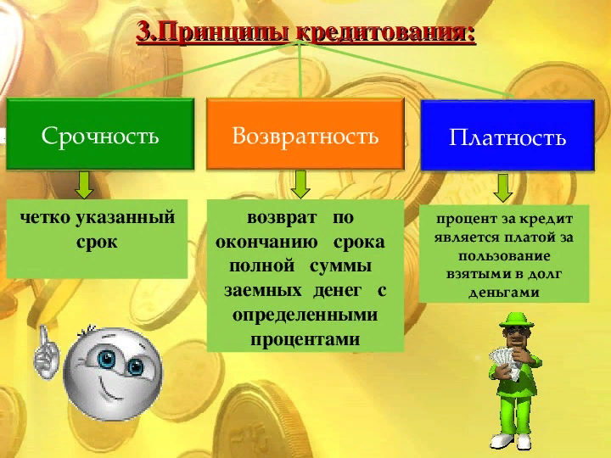

Потребительские кредиты классифицируются по нескольким признакам:
По цели кредита:
Потребительский кредит бывает целевой: автокредит, ипотека, потребительский, на обучение и нецелевой - на неотложные нужды, кредитная карта.
Целевой кредит можно использовать только на цели, согласованные с банком (например, ремонт, получение образования, покупку дорогостоящих товаров и т.п.).
Нецелевым кредитом вы распоряжаетесь по своему усмотрению (такие кредиты могут иметь следующие формы: «кредит на неотложные нужды», «экспресс-кредиты», «кредиты наличными», «кредиты до зарплаты» и т.п.).
По обеспечению:
Потребительский кредит может быть без залоговым или залоговым, обеспеченным каким-либо ценным имуществом (недвижимостью, автомобилем и т.п.). Как правило, кредит на значительную сумму (более 1 млн.руб.) дается под залог.
Потребительский кредит может быть с поручительством и без.
По сроку:
Краткосрочный кредит – это кредит, выданный сроком до 1 года.
Долгосрочный – кредит роком более 1 года.

Правда о цене кредита – это полная информация о финансовых последствиях заключения кредитного договора (о реальных выплатах по кредиту). За пользование кредитом банк берет с вас плату в виде процентов. Кроме этого, потребительскому кредиту сопутствуют различные комиссии и сборы. В платежи по кредиту включаются:
-проценты, которые вы платите за пользование кредитом;
- комиссии, которые взимает банк за обслуживание этой ссуды (это может ежемесячная комиссия, а может быть разовая комиссия);
-стоимость дополнительных услуг, если они связаны с вашим кредитом.
Запомните, реальная сумма вашего долга складывается из самой суммы, которую вы одолжили у банка (она называется «основной долг»), суммы процентов и комиссий.
Существуют два варианта вычисления суммы причитающихся процентов: это аннуитетный платеж - это равный по сумме ежемесячный платеж по кредиту, который включает в себя сумму начисленных процентов за кредит и сумму основного долга, применяется в большинстве коммерческих банков; и дифференцированный платеж - это ежемесячный платеж, уменьшающийся к концу срока кредитования, и состоит из выплачиваемой постоянной доли основного долга и процентов на невыплаченный остаток кредита
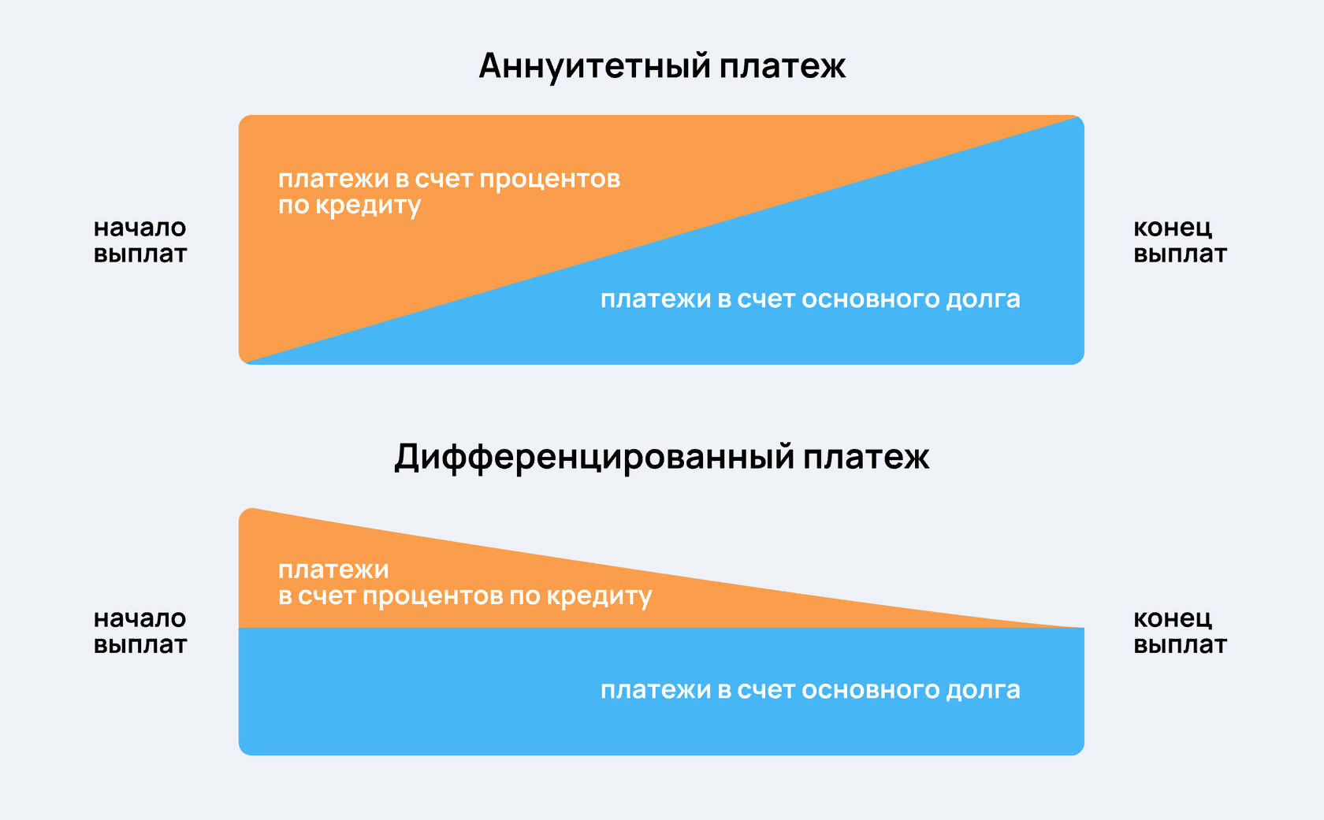
Чтобы наглядно представить чего вам будет стоить вернуть долг по реальной ставке - попросите банковского работника дать вам информацию о платежах по кредиту в рублях (пересчитать проценты в рубли). И тогда станет очевидно, что например за 100 тысяч рублей вам придется вернуть 140 тысяч (100 тысяч рублей долга плюс 40 тысяч – плата банку за все включенные услуги). Вы имеете право на получение полной и детальной информации о переплате от сотрудника банка до заключения договора. Понять реальные условия и последствия получения кредита – это ваша обязанность как заемщика, а получить подробное и ясное разъяснение непонятных терминов и сложной информации по кредиту – это ваше право.

Что нужно знать про потребительские кредиты:
- сроки кредита могут быть самыми различными от нескольких месяцев до нескольких лет;
- возраст при котором можно оформлять кредит колеблется от 18 до 70 лет в зависимости от банка;
- стаж работы на последнем месте работы от 3 мес.;
- обязательно нужна постоянная прописка.

Имейте в виду, что впервые обращаясь в банк, вы начинаете формировать свою кредитную историю. С вашего разрешения данные о вашем кредите будут направлены в бюро кредитных историй. В последующем в законодательно установленном порядке любая кредитная организация, к которой вы обратитесь за кредитом, может ознакомиться с вашей кредитной историей. Это может существенным образом отразиться на отношении к вам нового потенциального кредитора, вплоть до отказа в выдаче кредита.

Представим себя на месте работников банка и решим задачу: поступила заявка на получение потребительского кредита. Необходимо рассчитать платеж по запрашиваемому кредиту в соответствии с доходами и расходами клиента и максимальную сумму кредита

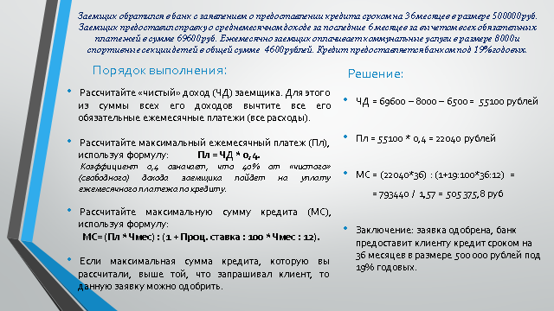

А теперь попробуйте это сделать самостоятельно:

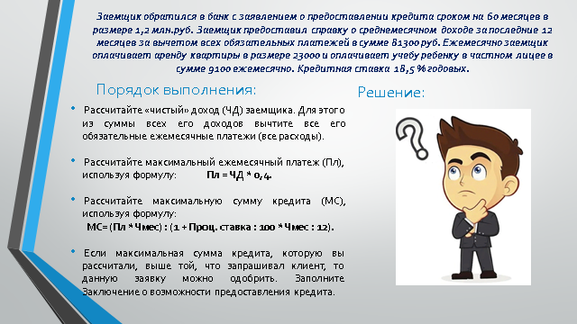

Давайте проверим решение:

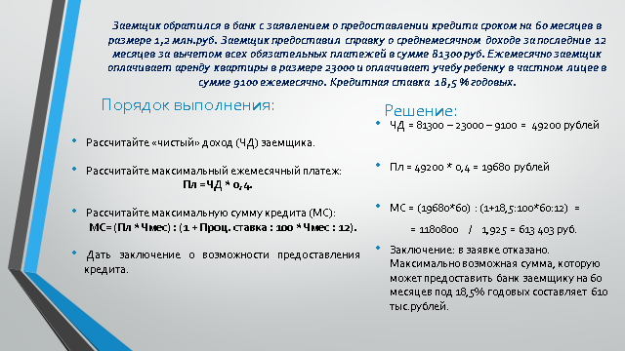

И в заключении: выбирайте кредит внимательно и разумно: сравнивайте варианты, ищите лучшие условия! Выбор кредита – ответственность заемщика. Привычный взгляд на рекламу кредитов без анализа, может привести вас в рекламную ловушку. Маркетологи прибегают к разного рода уловкам, не называя истинный процент по кредиту или скрывая условия получения действительно низкого процента.
Ориентируйтесь на среднее по рынку значение процентной ставки – если предлагаются слишком выгодные условия – помните, за дополнительные выгоды придется идти на дополнительные расходы или неудобства.
Есть несколько простых правил выбора кредита:
- Чем выгоднее ставка, тем больше вероятность «уловок» - внимательно изучите все условия, особенно «мелким шрифтом»!
- Процент по кредиту должен быть указан в годовом исчислении. Если в рекламе видите «% в день», умножьте его на 365 и почувствуйте разницу!
- Не ошибитесь с кредитом – не хватайте первый попавшийся. Сравните условия банков по основным параметрам кредита.
- Чем меньше требований к вам по кредиту предъявляет банк, тем дороже обойдется кредит (Чем легче получить, тем сложнее отдать).
Обязательно читайте кредитный договор! Его положения не должны противоречить закону и вашим интересам. Обычно этот документ довольно подробно описывает Вашу ответственность перед банком и затрагивает некоторые права.
В частности, обратите особое внимание на следующие пункты договора, потенциально ущемляющие права и интересы потребителей:
- Порядок досрочного погашения кредита.
Не все банки допускаю досрочное погашение, или ограничивают его (например не ранее трех или шести выплаченных платежей). Если же человек все равно гасит досрочно, то проценты не пересчитываются на те месяцы - что установлены в ограничениях по досрочному погашению.
- Санкции за нарушение своевременного погашения задолженности (штрафы, пени):
- Сроки начисления. Санкции должны быть начислены за фактический срок просрочки, а не за весь отчетный период, в котором произошла просрочка.
- Порядок расчета. Банк не вправе заставлять заемщика выплачивать проценты на уже просроченные заёмные проценты («сложный» процент). В соответствии с ГК РФ, по кредитному договору проценты начисляются только на сумму кредита.
- Штрафы не должны превышать 0,1% за каждый день просрочки
- Оговаривается ли возможность требования досрочного погашения остатка долга единовременно в короткий срок (условия, когда банк может к этому прибегнуть).
- Обязательство заемщика страховать риски (эти условия могут порождать новые долги). Страхование кредита - необязательная услуга, которая может быть полезной. Не следует принимать или отклонять ее вслепую, без размышлений. Об этом мы поговорим на следующем уроке.

Будте финансово грамотными! Учить читать документы и правильно рассчитывать свои возможности! Спасибо за внимание ! Готова ответить на Ваши вопросы.

